**Муниципальное бюджетное общеобразовательное учреждение**

**«Средняя общеобразовательная школа № 2 г. Шебекино Белгородской области»**

**Приказ**

«12» сентября 2021г № 275

**Об организации профильного обучения**

**в 2021- 2022 учебном году**

В целях реализации плана мероприятий муниципальной программы района «Развитие образования Шебекинского городского округа», обеспечения условий для получения качественного образования обучающимися школ независимо от места жительства, преемственности между общим и профессиональным образованием в 2021-2022 учебном году, письма УО «Об организации профильного обучения в общеобразовательных организациях в 2021- 2022 учебном году» от 13.09.2021 № 1280 **п р и к а з ы в а ю:**

1. Продолжить реализацию на старшей ступени образования следующий профиль обучения:

|  |  |  |  |  |
| --- | --- | --- | --- | --- |
| Класс | Количество обучающихся | Профиль | Профильные предметы | Учитель |
| 11 | 11 | Универсальный  (ФГОС СОО) | Математика | Пенькова О.В. |

1. В соответствии с образовательным заказом родителей и обучающихся организовать реализацию элективных курсов в профильных классах:

- Решение нестандартных задач по физике, учитель Анышева Л.В.

- Основы молекулярной генетики, учитель Кравцова Е.В.

- Практикуем решение задач по информатике, учитель Линникова Н.С.

- За страницами учебника географии: экономика, культура, политика, учитель Карталова О.Г.

1. Учителю математики Пеньковой О.В. производить выплату за преподавание в профильных классах в соответствии с положением об оплате труда общеобразовательной организации.
2. Каблучко И.В., заместителю директора:

- обеспечить реализацию учебных планов профильного обучения;

- организовать учебно-методическое обеспечение профильной подготовки обучающихся;

- представить отчеты по введению профильного обучения по итогам I полугодия (до 14 января 2022 года) и учебного года (до 15 июня 2022 года) в отдел общего образования.

5. Приказ вступает в силу с момента его подписания и распространяет свои действия с 1 сентября 2021 года по 31 мая 2022 года.

4. Контроль за исполнением настоящего приказа оставляю за собой

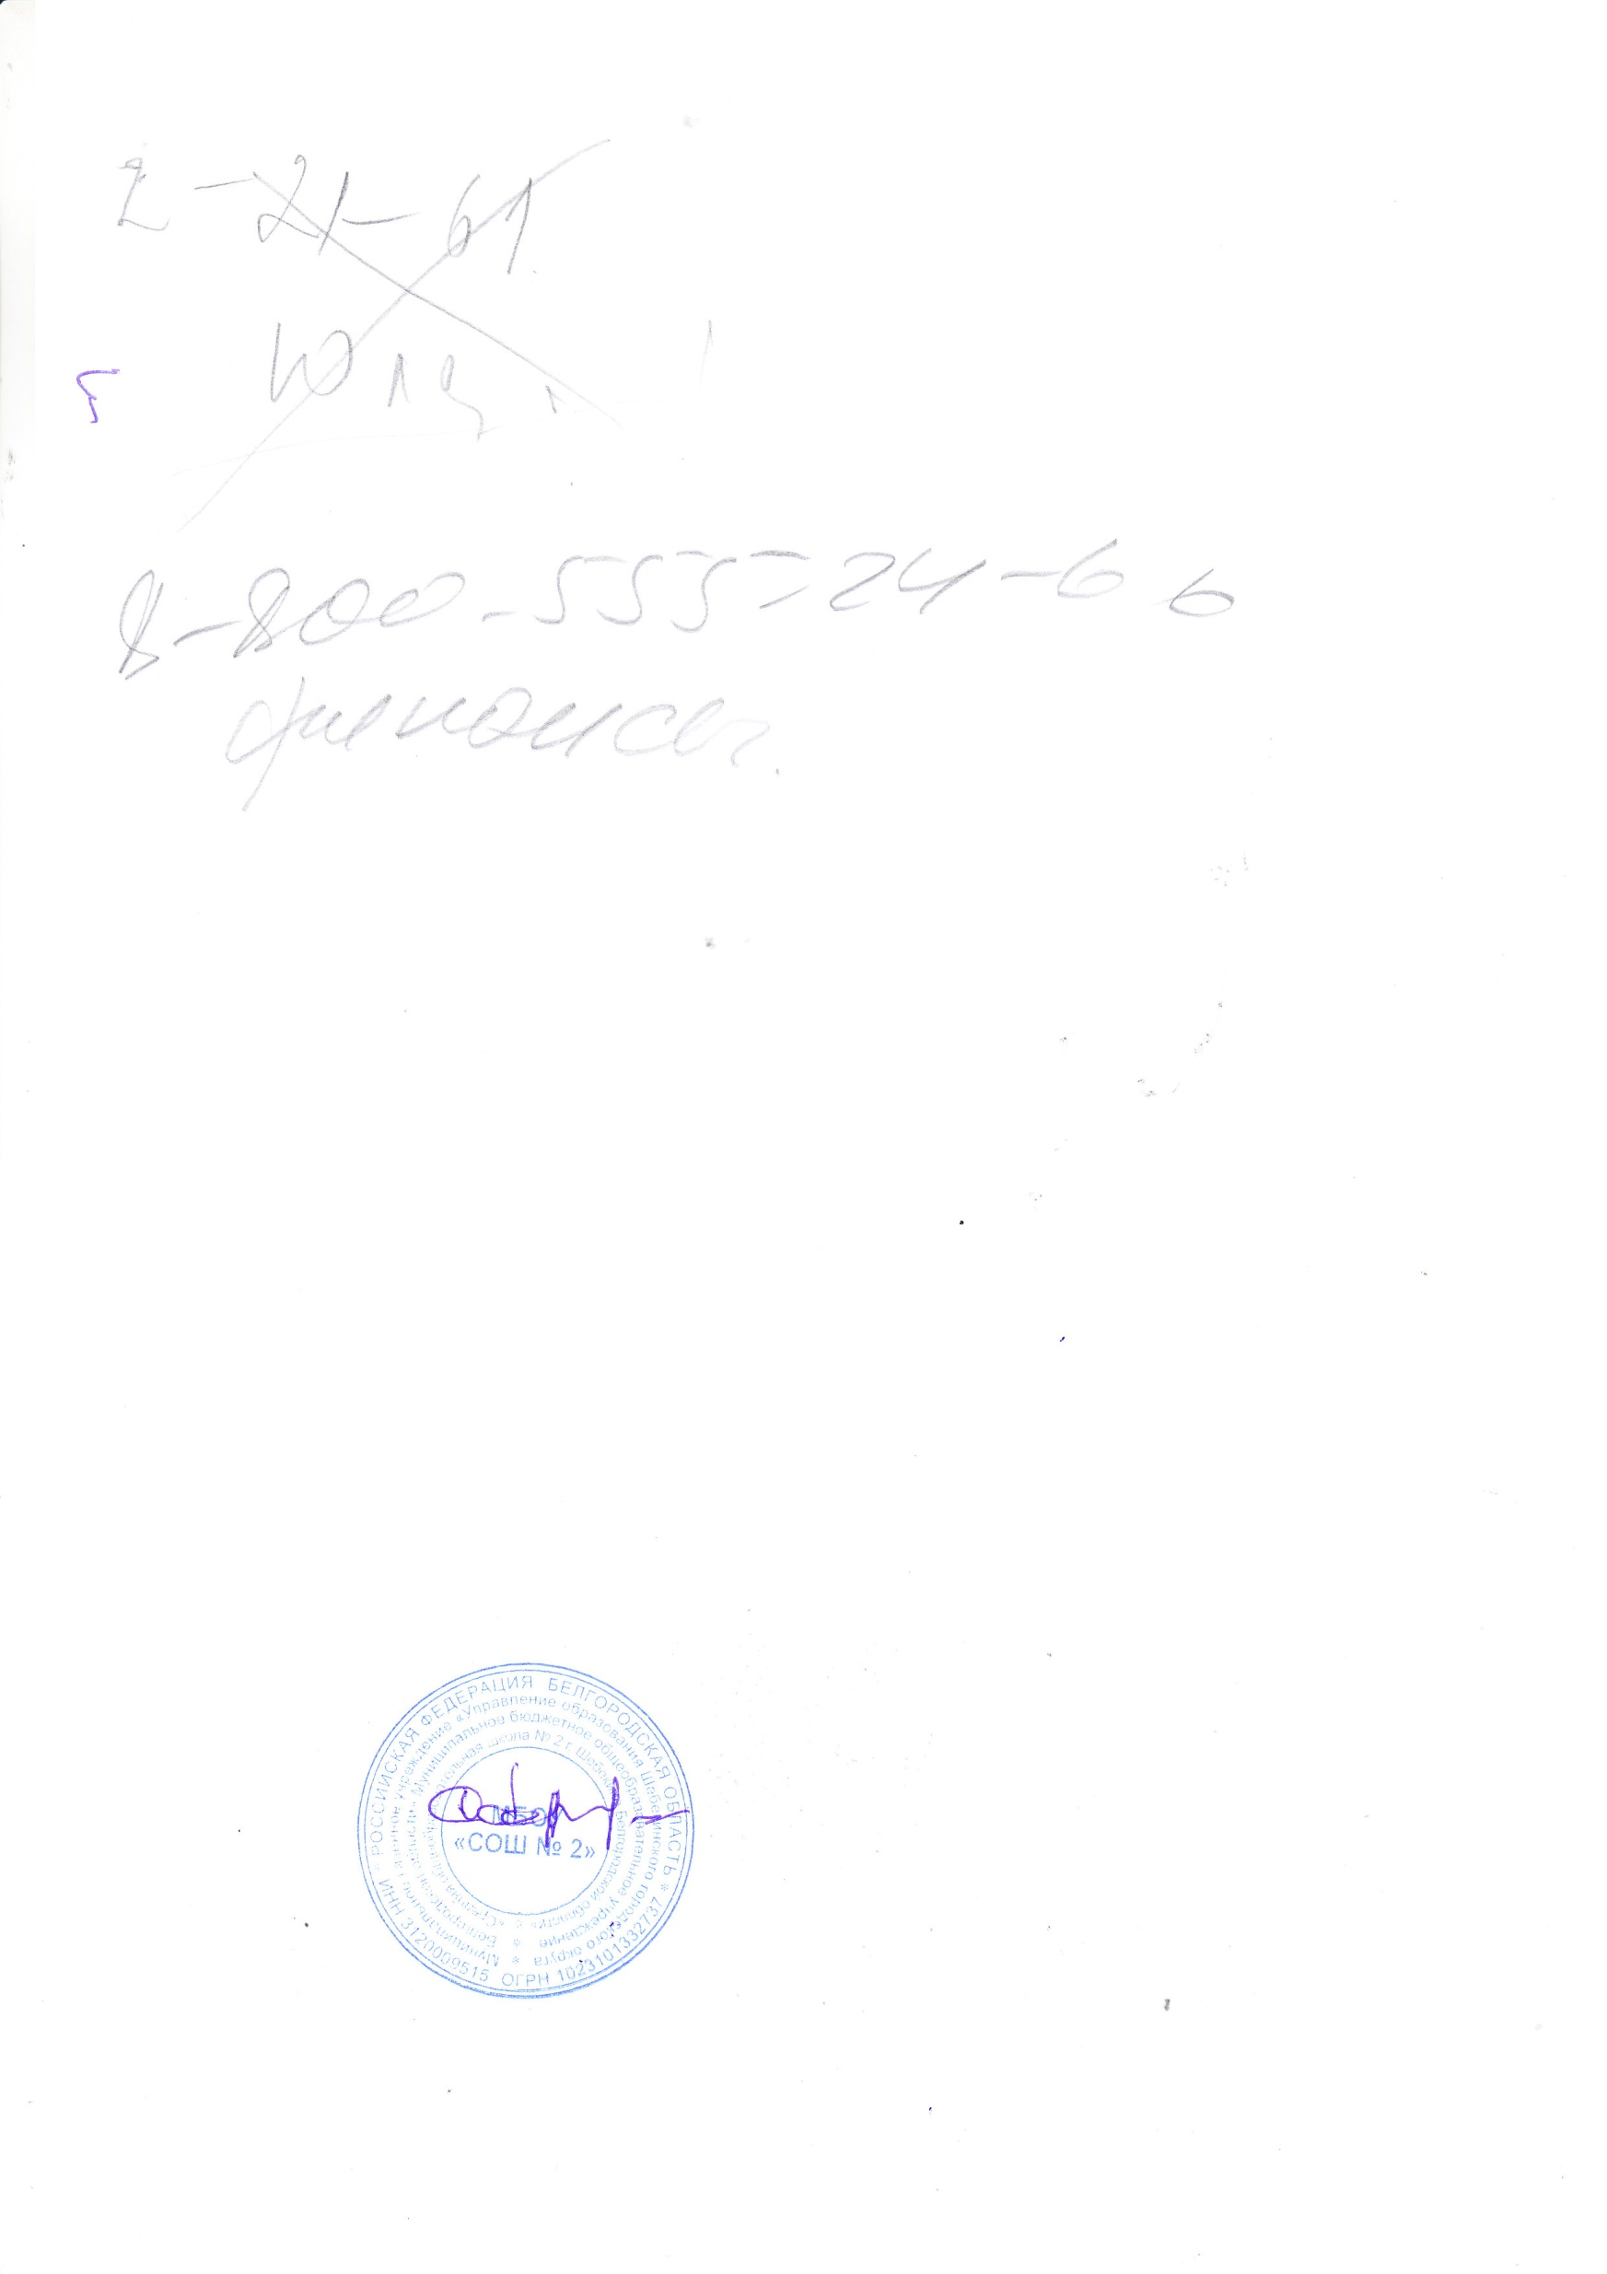

**Директор школы Карачаров С.Н.**

Ознакомлены:

Каблучко И.В.

Пенькова О.В.

Линникова Н.С.

Карталова О.Г.

Кравцова Е.В.

Анышева Л.В.